/1/ Cyklovýlet Telgárt - Šumiac - Vaľkovňa
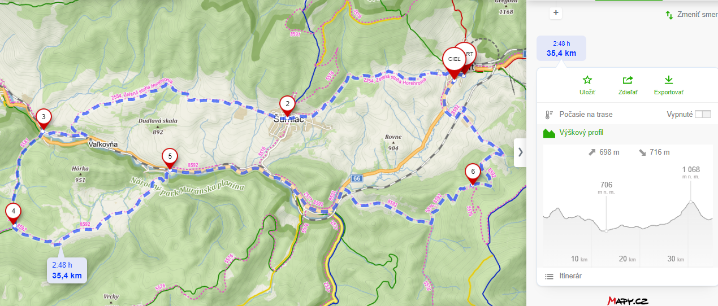
Stredne náročná trasa (vhodná aj pre obyčajné horské bicykle), ktorá vedie spravidla podhorskými šotolinovými a lesnými cestami. Záverečné stúpanie na najvyšší bod trasy (na mapke ozančený „6“) sa dá alternovať prejazdom po hlavnej ceste. Trasu si môžeme predĺžiť bez výraznejšieho dodatočného prevýšenia do Pohorelej alebo do Heľpy, čím sa predĺži o 12 resp. 20 km.
/2/ Cyklovýlet Telgárt - Palcmanská maša, Dedinky
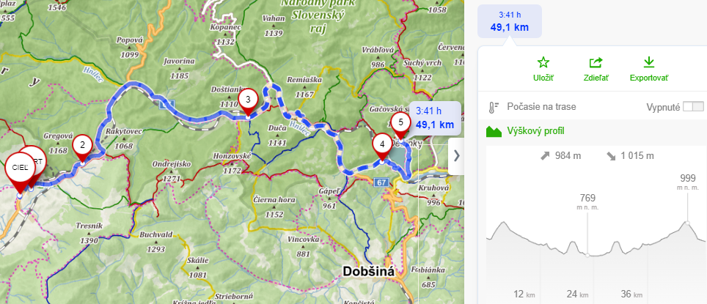
Stredne náročná trasa (vhodná aj pre cestné bicykle), ktorá vedie prevažne po hlavnej asfaltovej ceste. Hneď za Telgártom sa nachádzajú známe železničné viadukty a následne prameň druhej najdlhšej rieky Slovenska Hron (bod 2 na mapke). Približne v polovici trasy prechádzame popri Dobšinskej ľadovej jaskyni (bod 3 na mapke). Pri vodnej nádrži Palcmanská maša sú viaceré reštaurácie a bufety, predovšetkým v obci Dedinky (bod 5 na mapke). Tam sa tiež nachádza oficiálna pláž, na pri ktorej je okrem možnosti kúpania a občerstvenia aj požičovňa člnkov, vodných bicyklov, paddleboardov. V prípade potreby je možné návrat do Telgártu absolvovať vlakom, pričom odchod zo stanice Dedinky je 15:26 hod a cesta trvá 20 min.
/3/ E-bike trasa Telgárt - Veľká lúka - Muráň - Predná hora - Telgárt
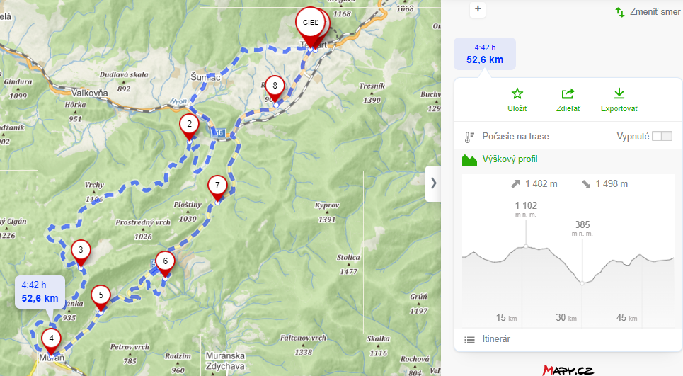
Pestrá náročná trasa, ktorá spája všetky zaujímavosti na pomedzí Muránskej planiny a Stolických vrchov. Po šotolinových a poľných cestách a asfaltkách najprv prejdeme podhorím Kráľovej hole cez Šumiac do dedinky Červená skala. Následne lesnou cestou vystúpame popri kameňolome na okraj Muránskej planiny až na Veľkú lúku (bod 3 na mapke) známu žrebčínom s chovom polodivokých koní. Neskôr si môžeme urobiť odbočku k zrúcaninám hradu Muráň alebo sa priamo spustiť do rovnomenného mestečka pod ním. Pri návrate po hlavnej asfaltovej ceste sa môžeme zastaviť na „Sysľovisku“ a pozorovať voľne žijúce sysle (bod 5 na mapke) alebo odbočiť vpravo do rekreačného areálu Predná hora (bod 6 na mapke). Tam sa môžeme občerstviť v reštaurácii alebo remeselnom pivovare, prípadne navštíviť malé múzeum Coburgovcov. Do Telgártu sa vrátime po hlavnej ceste alebo si cestu môžeme predĺžiť stúpaním po lesných cestách, ako je vidieť bod 6 v trase č. /1/
/4/ E-bike trasa na Kráľovu hoľu
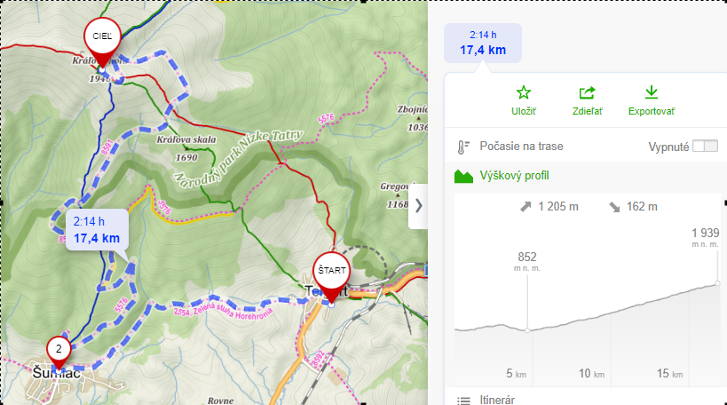
Mimoriadne obľúbená e-bike trasa na legendárnu Kráľovu hoľu vedie prevažne po asfaltovej ceste cez Šumiac až k vysielaču na Kráľovej holi.
Jan Adzima

